Spiekeroog
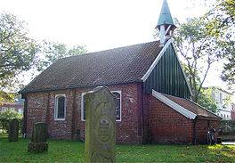
- Spiekeroog is een Duits Waddeneiland.
- Het eiland is 18,25 km² groot en heeft 726 inwoners, die voornamelijk van het toerisme leven.
- Het enige dorp op het eiland heet ook Spiekeroog.
- Bestuurlijk behoort het tot de deelstaat Nedersaksen en het district Wittmund.
- Spiekeroog is het zesde van de zeven bewoonde Oost-Friese Waddeneilanden en ligt tussen de eilanden Langeoog in het westen en Wangerooge in het oosten, waarvan het respectievelijk door de zeegaten Otzumer Balje en Harle is gescheiden.
- De kleinste afstand tot het vasteland bedraagt 5,7 km.
- Het eiland is autovrij en is per veerboot te bereiken vanuit Neuharlingersiel op het Oost-Friese vasteland.
- Als enige van de zeven Oost-Friese eilanden heeft het geen vliegveld.
- Spiekeroog is relatief boomrijk en wordt dan ook als die Grüne Insel bestempeld.
- De oostelijke helft van het eiland wordt in beslag genomen door de Ostplate, waar veel bedreigde vogelsoorten voorkomen.
- De Inselkirche van Spiekeroog dateert uit 1696 en is de oudste kerk op de Oost-Friese Waddeneilanden.

